# PANTALLA DE ADMINISTRACION CAI

1. **Aplicación Administración de CAI.**

La aplicación se encuentra en el equipo del CAI y se tiene las siguientes opciones:

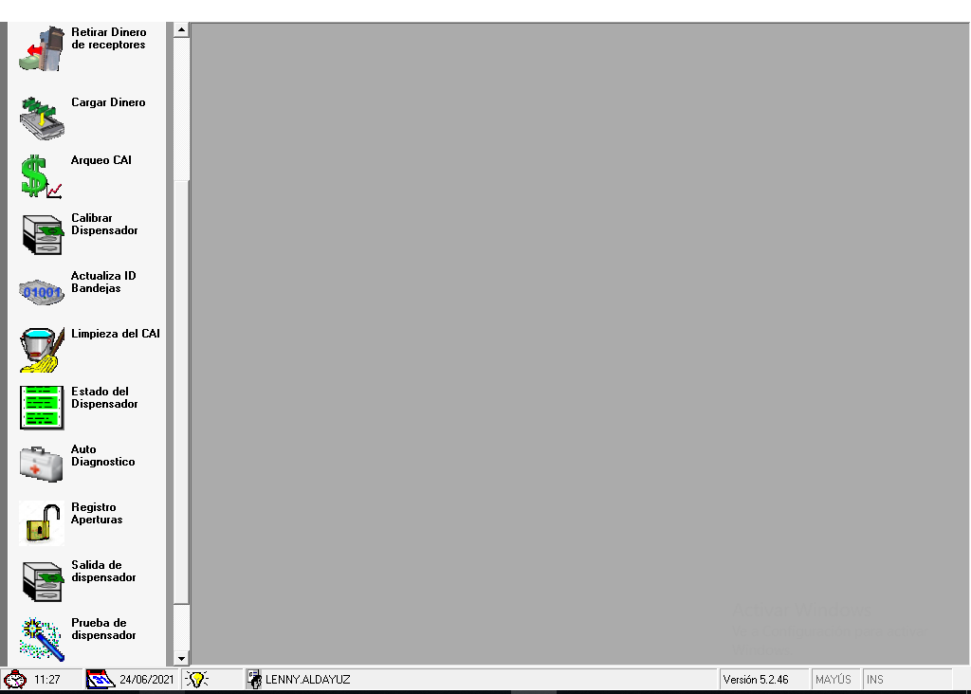

1. **Retirar Dinero de Receptores.** En la BD local se tiene registrado el ingreso de cada billete, al realizar el retiro se imprime la secuencia de ingreso para ser comparado con los billetes, esto ayuda a identificar billetes sobrantes y billetes falsos. Para validar que todo el proceso fue realizado de manera correcta se ingresa el CI del validador con su huella, se registrar el ingreso a bóveda el monto total y se imprime el recibo de lo realizado.
2. **Cargar Dinero.** En principio se valida si existe salida de bóveda en MFnet para el CAI autenticado, sí existe se suelta la bandeja de rechazados para su revisión y registrarlo, luego se abre todas las bandejas para el ingreso de físico los billetes y se muestra los billetes a cargar registrado desde MFnet, luego se cierra las y se valida el ID de bandejas, se expulsa un billete de cada bandeja esto para verificar que se colocó en las posiciones correctas y el estado del dispensador, se modifica los saldos por bandeja y se imprime el recibo, los billetes expulsado por la prueba son registrados como retoma y disminuye el monto del saldo.
3. **Arqueo.** Para realizar el arqueo del dispensador se autentica con CI y huella del validador, luego se realiza la apertura de las bandejas y se muestra en una grilla los saldos de cada bandeja, en una columna se registra el conteo de cantidad de billetes encontrados en cada bandeja, para el registro se vuelve a autenticar al validador y grabar lo realizado, en reportes se puede imprimir lo registrado.
4. **Calibrar Dispensador.** Se aconseja que luego de realizar carga de dispensador se realice el calibrado del dispensador, esto debido a que en la carga es probable que se cambie la calidad de los billetes, internamente se borrar la memoria del dispensador y se debe volver obtener la calidad de los billetes, por ello se envía el comando de expulsar un billete, el dispensador generalmente extraer 10 billetes por bandeja, estos billetes deben ser retomados en cajas mediante un registro de ticket.
5. **Auto Diagnostico.** Esta aplicación verificar: archivo de inicio, acceso a BD local, rutas, acceso a MFNet, parámetros de dispensador, inicializa el dispensador, ID de bandejas, estado de dispensador, estado de CAI, impresora, lector de tarjeta y huella.
6. **Registro de Aperturas.** En esta opción se debe registrar la razón por la que se ingresó al CAI, hora de apertura y finalización, usuario responsable y validador, nombre de policía y seleccionar la descripción del evento.
7. **Salida de dispensador.**  Al seleccionar la opción de se debe autenticar el validador mediante CI y huella, en una grilla se muestra el saldo de cada bandeja y a su lado los billetes a retirar (que por defecto es la misma cantidad que el saldo), al aceptar la salida se coloca en 0 el saldo de las bandejas y todo el monto se graba en bóveda de MFNet. Se usa esta opción en mantenimientos y casos de cierre temporal del CAI.
8. **Prueba de Dispensador.**  Luego de finalizado del mantenimiento se debe realizar prueba del dispensador, es como una entrega y prueba de funcionamiento adecuado, se expulsa de cada bandeja un billete que debe ser retomado en cajas mediante el ticket de retoma.
9. **Aplicación de reportes.**

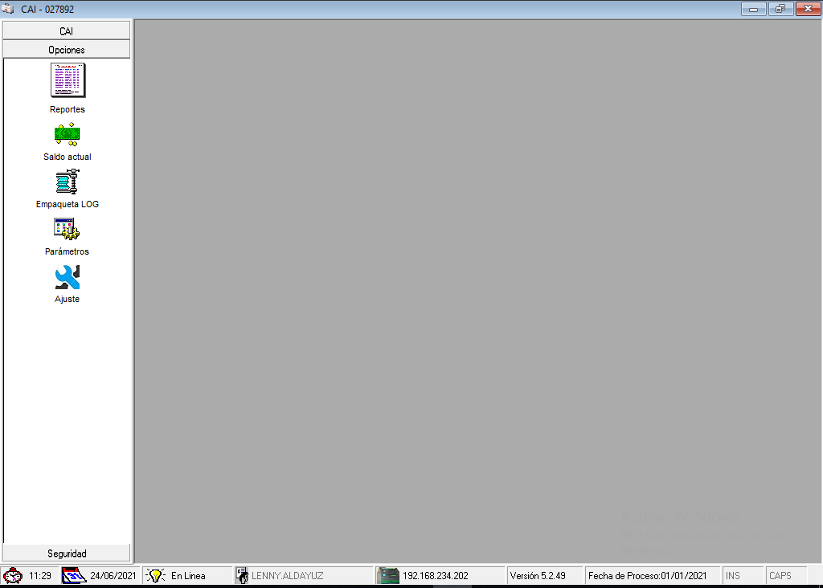

1. **Reportes.** Desde la BD se genera los siguientes importantes:
   * Reporte de transacciones
   * Corte diario
   * Movimientos revertidos
   * Inventario
   * Detalle de salida de receptor
   * Secuencia de ingreso de billetes
   * Arqueo
   * Registro de Aperturas
2. **Saldo Actual.** Muestra el saldo de bandejas de dispensador y receptor.
3. **Ajuste** (Nuevo). Pantalla donde se puede modificar saldos de bandejas de dispensador o habilitar/deshabilitar transacción.